федеральное государственное автономное образовательное учреждение высшего образования
«НАЦИОНАЛЬНЫЙ ИССЛЕДОВАТЕЛЬСКИЙ УНИВЕРСИТЕТ ИТМО»

ОТЧЕТ
по учебно-исследовательской работе №4
«Исследование сетевых моделей массового обслуживания»
по дисциплине «Моделирование»
Вариант 51/3

Авторы:
Кулаков Н. В.
Нестеров Н. К.
Группа: P34312
Преподаватель: Алиев Т. И


Санкт-Петербург 2023
Содержание
1. Постановка задачи 3
1.1. Цель 3
1.2. Начальные данные 3
2. Исследование модели ЗСеМО 4
2.1. Программа GPSS 5
2.2. Результаты имитационного моделирования 7
2.3. Анализ результатов устранения узкого места 9
2.3.1. Поиск узкого места 9
2.4. Влияние кол-ва заявок на характеристики функционирования при разных вариациях 13
3. Исследование модели РСеМО 15
3.1. Программа GPSS 15
3.2. Результаты имитационного моделирования 18
3.2.1. Сравнение РСеМО с ЗСеМО 18
3.2.2. Предельная интенсивность поступления заявок 21
3.2.3. Характеристики при загрузке узкого места 0.8-0.95 23
3.3. Влияние характера входного потока 24
4. Итоги 25

Постановка задачи

Цель
Исследовать свойства системы, моделируемых в виде замкнутых и разомкнутых сетей массового обслуживания (СеМО) с однородным потоком заявок с применением имитационного моделирования при различных предположениях о параметрах структурно-функциональной организации и нагрузки.
Исследованием проводится с целью исследования зависимостей характеристик от параметров и выявление свойств замкнутых и разомкнутых СеМО, а также их [замкнутых и разомкнутых СеМО] сравнительного анализа эффективностей.

Начальные данные
Вариант 51/3.
Структурные параметры и количество заявок в ЗСеМО:
- Количество узлов: 4
- Количество приборов в узлах:
  - У1: 2, У2: 1, У3: 3, У4: 1
- Номер узла с H2 v=2 и Э2: 1
Для гиперэкспоненциального распределения используется v=2, q=0.3. Так при t=100: t1≈287, t2≈19.8 по формулам, использованным в УИР1.
- Тип модели: М3
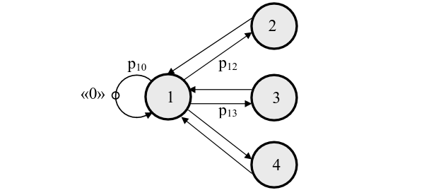Рисунок 1: Модель СеМО №3
- Вероятности передач:
  - p10=0.25, p12=0.25, p13=0.25
- Средние длительности обслуживания:
  - b1=4 с, b2=2.5 с, b3=14 с, b4=5 с. с — модельные секунды (модельные единицы времени).

Исследование модели ЗСеМО
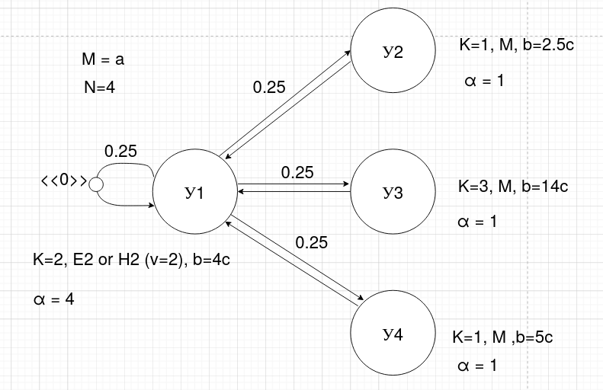Рисунок 2: Граф модели ЗСеМО

Программа GPSS
***** количество транзактов в ЗСеМО *****
M_tr EQU 10
***** Количество приборов в узлах *****
uzel_1 STORAGE 2
uzel_2 STORAGE 1; тоже самое, что и без STORAGE (для упрощения чтения)
uzel_3 STORAGE 3
uzel_4 STORAGE 1
***** среднее время обслуживания в узлах *****
t_b_1 EQU 4
***** для гиперэкспоненциального распределения узла 1 *****
h_b_11 EQU 100
h_b_12 EQU 10
h_b_1q EQU 0.30
t_b_2 EQU 2.5
t_b_3 EQU 14
t_b_4 EQU 5
***** номера генераторов для узлов *****
RN_b_11 EQU 13
RN_b_12 EQU 47
RN_b_2 EQU 5
RN_b_3 EQU 23
RN_b_4 EQU 31
***** вероятности передач *****
p_10 EQU 0.25
p_12 EQU 0.25
p_13 EQU 0.25
***** Метрики *****
T_U TABLE M1,40,40,30; время пребывания в сети
*TU_buf_1 QTABLE ch_1,0.1,0.1,100
*TU_buf_2 QTABLE ch_2,0.1,0.1,100
*TU_buf_3 QTABLE ch_3,0.1,0.1,100
*TU_buf_4 QTABLE ch_4,0.1,0.1,100
***** функция TRANSFER по окончании обслуживания в узле 1*****
trans_1 FUNCTION RN77,D4
0.25,mu_0/0.5,mu_2/0.75,mu_3/1,mu_4 ; нельзя подставить переменные выше
************************************************************
* Система ЗСеМО (M3) *
************************************************************
START 1
GENERATE 1000000 ; таймер на выполнение в системе
TERMINATE 1

mu_0 TABULATE T_U ; (узел 0) время пребывания в сети
MARK ; отметка момента поступления заявки в сеть (для TABULATE)
TRANSFER ,mu_1 ; безусловный переход в узел 1

GENERATE ,,,M_tr ; генерация m транзактов, поступивших в сеть

mu_1 QUEUE ch_1 ; регистрация момента поступления в очередь
ENTER uzel_1
DEPART ch_1 ; регистрация момента покидания очереди
ADVANCE (erl2(RN_b_11,RN_b_12,t_b_1))
* ADVANCE (hyper2(RN_b_11, h_b_1q, h_b_11, h_b_12))
LEAVE uzel_1
TRANSFER ,FN$trans_1

mu_2 QUEUE ch_2
ENTER uzel_2
DEPART ch_2
ADVANCE (Exponential(RN_b_2,0,t_b_2))
LEAVE uzel_2
TRANSFER ,mu_1

mu_3 QUEUE ch_3
ENTER uzel_3
DEPART ch_3
ADVANCE (Exponential(RN_b_3,0,t_b_3))
LEAVE uzel_3
TRANSFER ,mu_1

mu_4 QUEUE ch_4
ENTER uzel_4
DEPART ch_4
ADVANCE (Exponential(RN_b_4,0,t_b_4))
LEAVE uzel_4
TRANSFER ,mu_1

PROCEDURE hyper2(RN_H, qq, tt_1, tt_2) BEGIN
if (uniform(1,0,1) < qq) then return exponential(RN_H,0,tt_1);
else return exponential(RN_H,0,tt_2);
END;
PROCEDURE erl2(RN_A, RN_B, tt) BEGIN
return (Exponential(RN_A,0,tt/2))+(Exponential(RN_B,0,tt/2));
END;

Результаты имитационного моделирования
На данном этапе определяется, чему равна производительности в сети в зависимости от количества транзактов в ЗСеМО.
Для сети с распределением времени обслуживания с распределением Эрланга 2-ого порядка и гиперэкспоненциального распределения с вариацией, равной 2.
Таблица 1: Параметры гиперэкспоненциального распределения в У1
mean | v | q | t1 | t2
4 | 2 | 0.3 | 11.483 | 0.7929

Таблица 2: Зависимость производительности ЗСеМО от числа заявок M
M | U (эрланг) | λ0 (эрланг) |  | U (гипер) | λ0 (гипер)
1 | 37.638 | 0.02657 |  | 37.731 | 0.02650
2 | 38.485 | 0.05197 | 48.87% | 38.518 | 0.05192 | 48.96%
3 | 40.727 | 0.07366 | 29.45% | 41.57 | 0.07217 | 28.05%
4 | 44.260 | 0.09038 | 18.49% | 46.18 | 0.08662 | 16.68%
5 | 48.928 | 0.10219 | 11.56% | 51.912 | 0.09632 | 10.07%
6 | 54.469 | 0.11015 | 7.23% | 58.095 | 0.10328 | 6.74%
7 | 60.643 | 0.11543 | 4.57% | 64.618 | 0.10833 | 4.66%
8 | 67.323 | 0.11883 | 2.86% | 71.399 | 0.11205 | 3.32%
9 | 74.330 | 0.12108 | 1.86% | 78.305 | 0.11494 | 2.51%
10 | 81.622 | 0.12252 | 1.17% | 85.366 | 0.11714 | 1.88%
11 | 89.078 | 0.12349 | 0.79% | 92.565 | 0.11884 | 1.42%
12 | 96.694 | 0.12410 | 0.50% | 99.835 | 0.12020 | 1.13%
13 | 104.425 | 0.12449 | 0.31% | 107.198 | 0.12127 | 0.88%

Зависимость производительности ЗСеМО от количества заявок в ней видна на графике. Чем ближе мы к максимально возможному значению производительности, тем меньше изменения, то стремится к максимуму асимпототически.
Для ЗСеМО(Э2) Разница между M=10 и M=11 меньше 1%, поэтому M=10 будем считать критическим числом заявок в системе. При таком количестве заявок видим следующие результаты по приборам:
STORAGE CAP. REM. MIN. MAX. ENTRIES AVL. AVE.C. UTIL. RETRY DELAY
UZEL_1 2 0 0 2 2466905 1 1.974 0.987 0 4
UZEL_2 1 0 0 1 616454 1 0.308 0.308 0 1
UZEL_3 3 1 0 3 616635 1 1.727 0.576 0 0
UZEL_4 1 0 0 1 616386 1 0.617 0.617 0 0
Здесь загрузка прибора UZEL_1 близка к единице, а также для этого прибора больше всех вхождений заявок. То же самое можно было предположить по структурной организации сети: узел 1 обязателен для посещения всем заявкам системы.
По такому же принципу для ЗСеМО(H2) разница M=12 и M=13 меньше 1%. Критическое число заявок M=12. Число является большим, потому что узел 1 имеет большую вариацию, а это означает большие простаивания из-за характера обслуживания заявок. При большем числе заявок появляются большие очереди перед этим узлом, а значит узел в среднем меньше простаивает (учитывая, что этот узел, как уже видно, является узким местом).
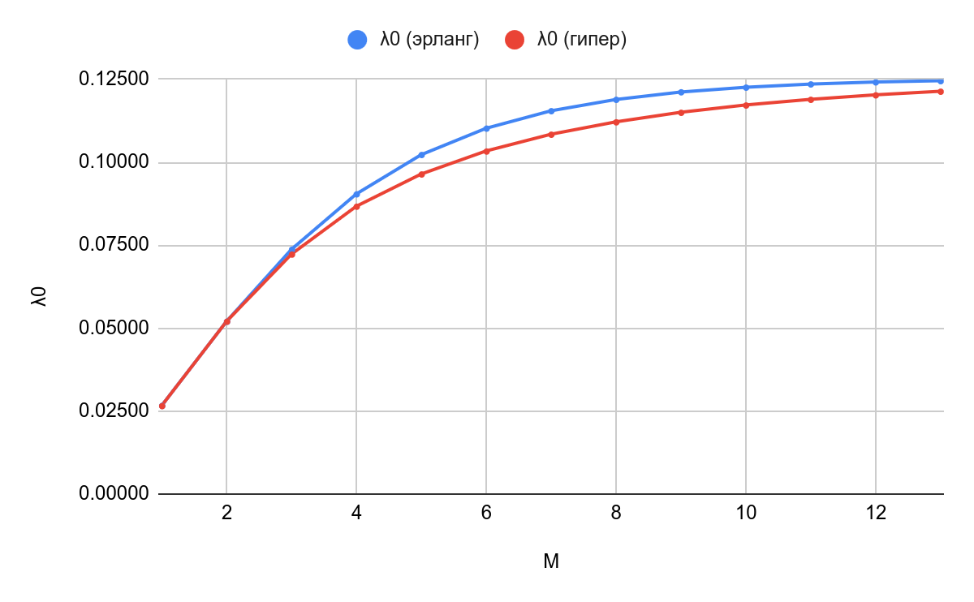Рисунок 3: Зависимость производительности от M в ЗСеМО

Анализ результатов устранения узкого места

Поиск узкого места
Для ЗСеМО(Э2) количество заявок в сети M=10, для ЗСеМО(H2) — M=12.
Графики агрегированных данных в таблицах:
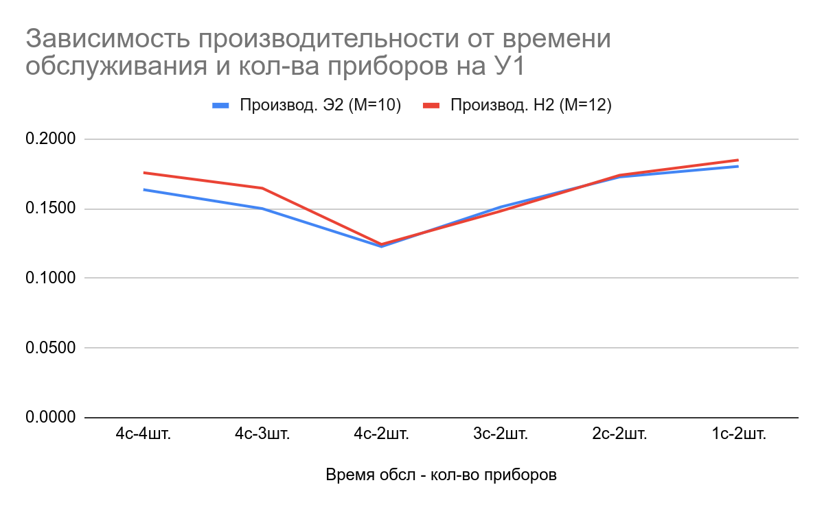
Результат, что при увеличении количества приборов или уменьшении длительности обслуживания в узле, являющимся узким местом довольно очевиден. Что касается характера (формы) графика, то тут были получены более интересные результаты. Если посмотреть, что происходит при уменьшении длительности обслуживания при сохранении кол-ва приборов, то тут Э2 при M=10 и H2 при М=12 ведут себя похожим образом, однако при увеличении приборов H2 показывает лучшие результаты. Это связано предположительно с тем, что при гиперэкспоненте простои возникают из-за пиков времен обслуживания, однако при увеличении кол-ва приборов вероятность, что «большинство» приборов будут заниматься обслуживанием «пиковых» заявок значительно меньше. Кроме того, как мы знаем, в гиперэкспоненциальном распределении гораздо больше заявок обрабатываются временем меньшим медианы. Поэтому, например, если взять 3 и более приборов, какие-то приборы в какой-то ситуации будут заниматься долгой обработкой, а оставшиеся приборы будут с большей долей вероятности быстро обслуживать заявки, а вероятность что все приборы будут долго обслуживать, значительно уменьшается.
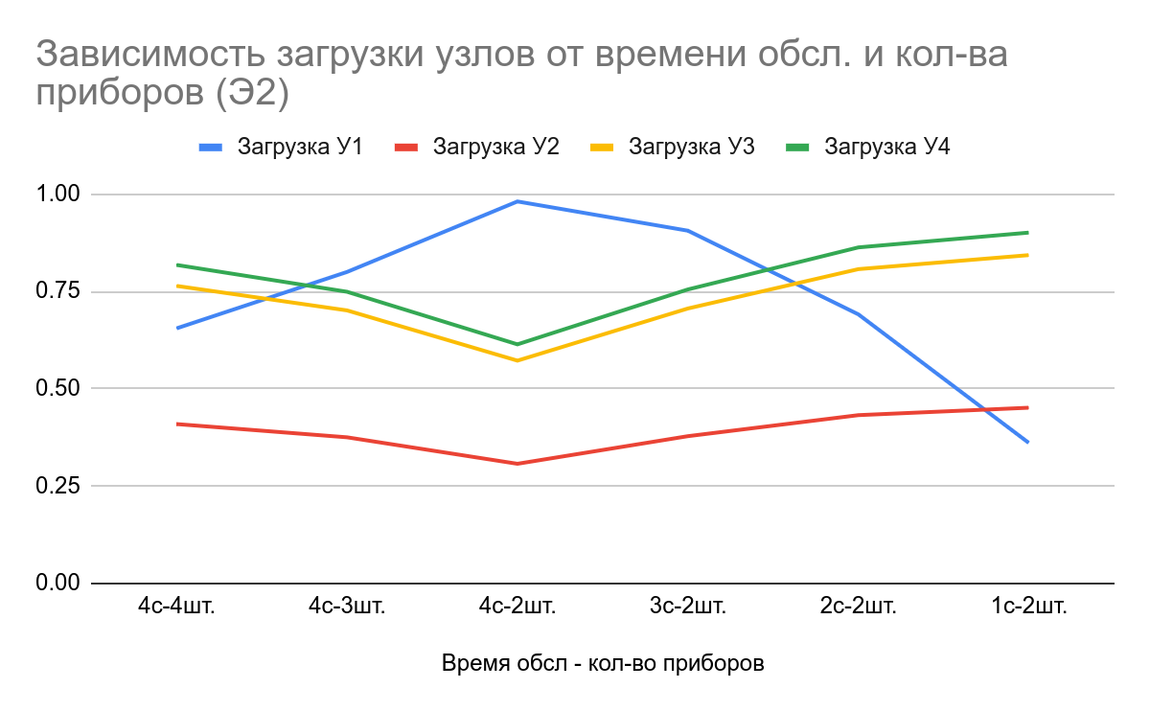
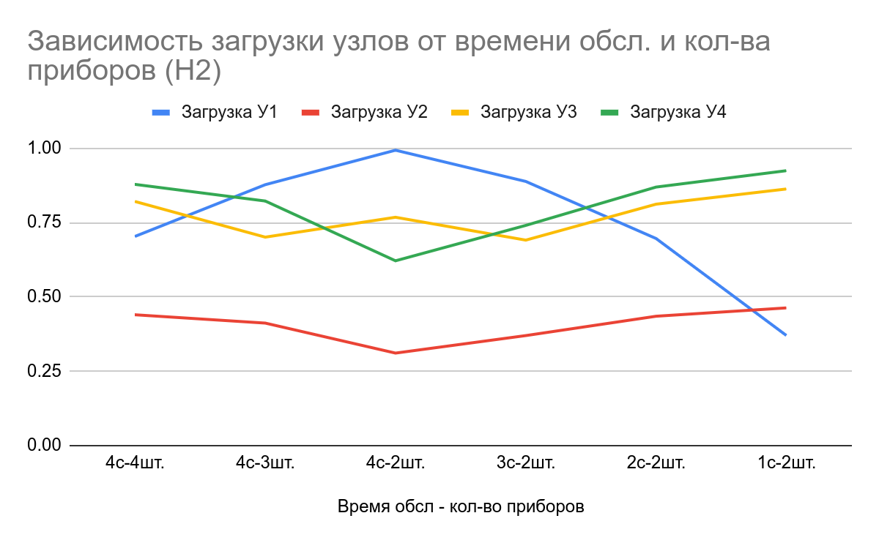
Если добавить в какой-то узел больше узлов или уменьшить длительность обслуживания, то загрузка данного узла уменьшится. При «расширении горлышка» узкого места увеличивается производительность (что видно на предыдущем рисунке), а значит и увеличивается загрузка других узлов.
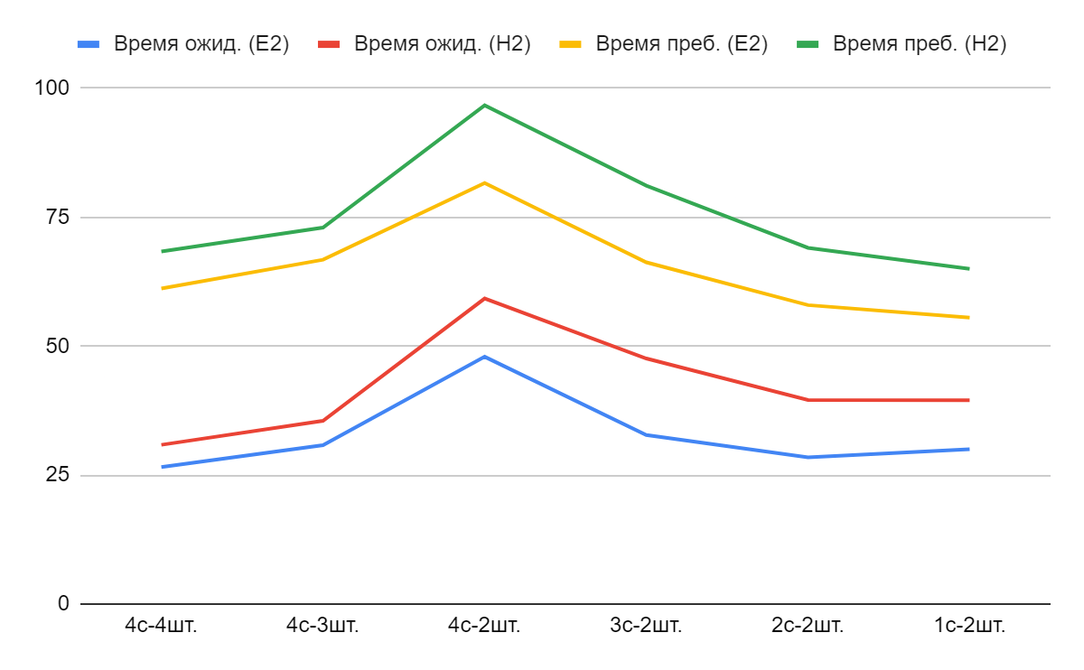
Увеличивается производительность узла — уменьшаются очереди в этом узле, однако увеличивается загрузка других узлов и увеличиваются очереди в других узлах. Так при Э2 длительность ожидания остается постоянной (так получилось из-за перераспределения и особым образом заданных времен обслуживания)
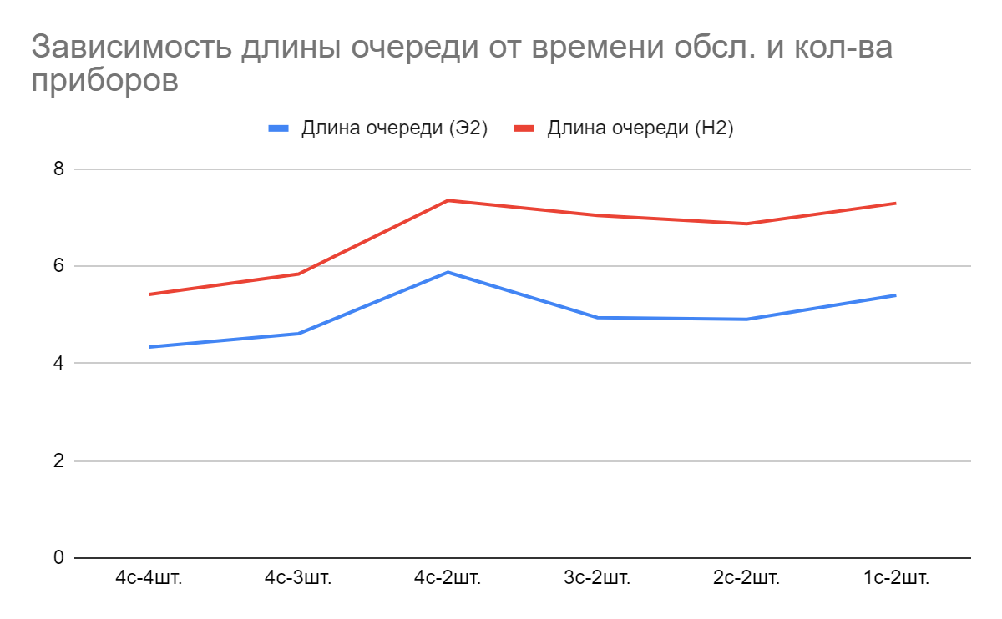
При увеличении кол-ва приборов уменьшается длина очереди СеМО. При гиперэкспоненциальном распределении длина очереди значительно сильнее уменьшается, что не противоречит выводам, сделанным к графику с производительностью. Однако для гиперэкспоненциального распределения очередь все равно выше, потому что в системе на 2 заявки больше. Так при уменьшении длительности обслуживания разность как раз приблизительно составляет 2 заявки, а при увеличении кол-ва приборов эта разность уменьшается, так как загрузка системы в целом выше из-за более высокой производительности.

Влияние кол-ва заявок на характеристики функционирования при разных вариациях
Здесь табличная информация не приводится. Результаты только в виде графиков. По загрузке критического узла и коэффициентам передач узлов можно рассчитать загрузки остальных узлов и системы в целом, так как сами загрузки линейно зависят от производительности. Для демонстративности в таблице используется загрузка узла 1, узкого места системы.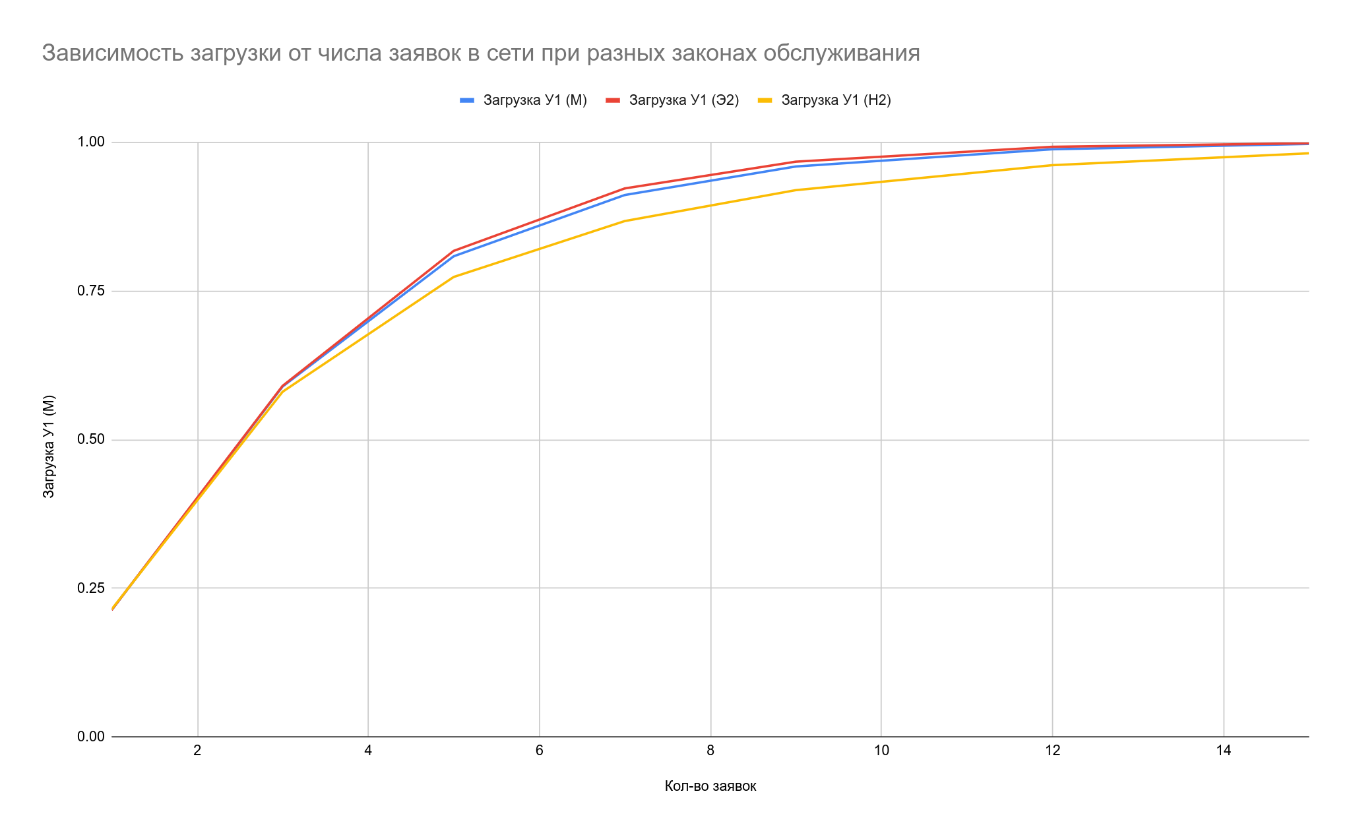
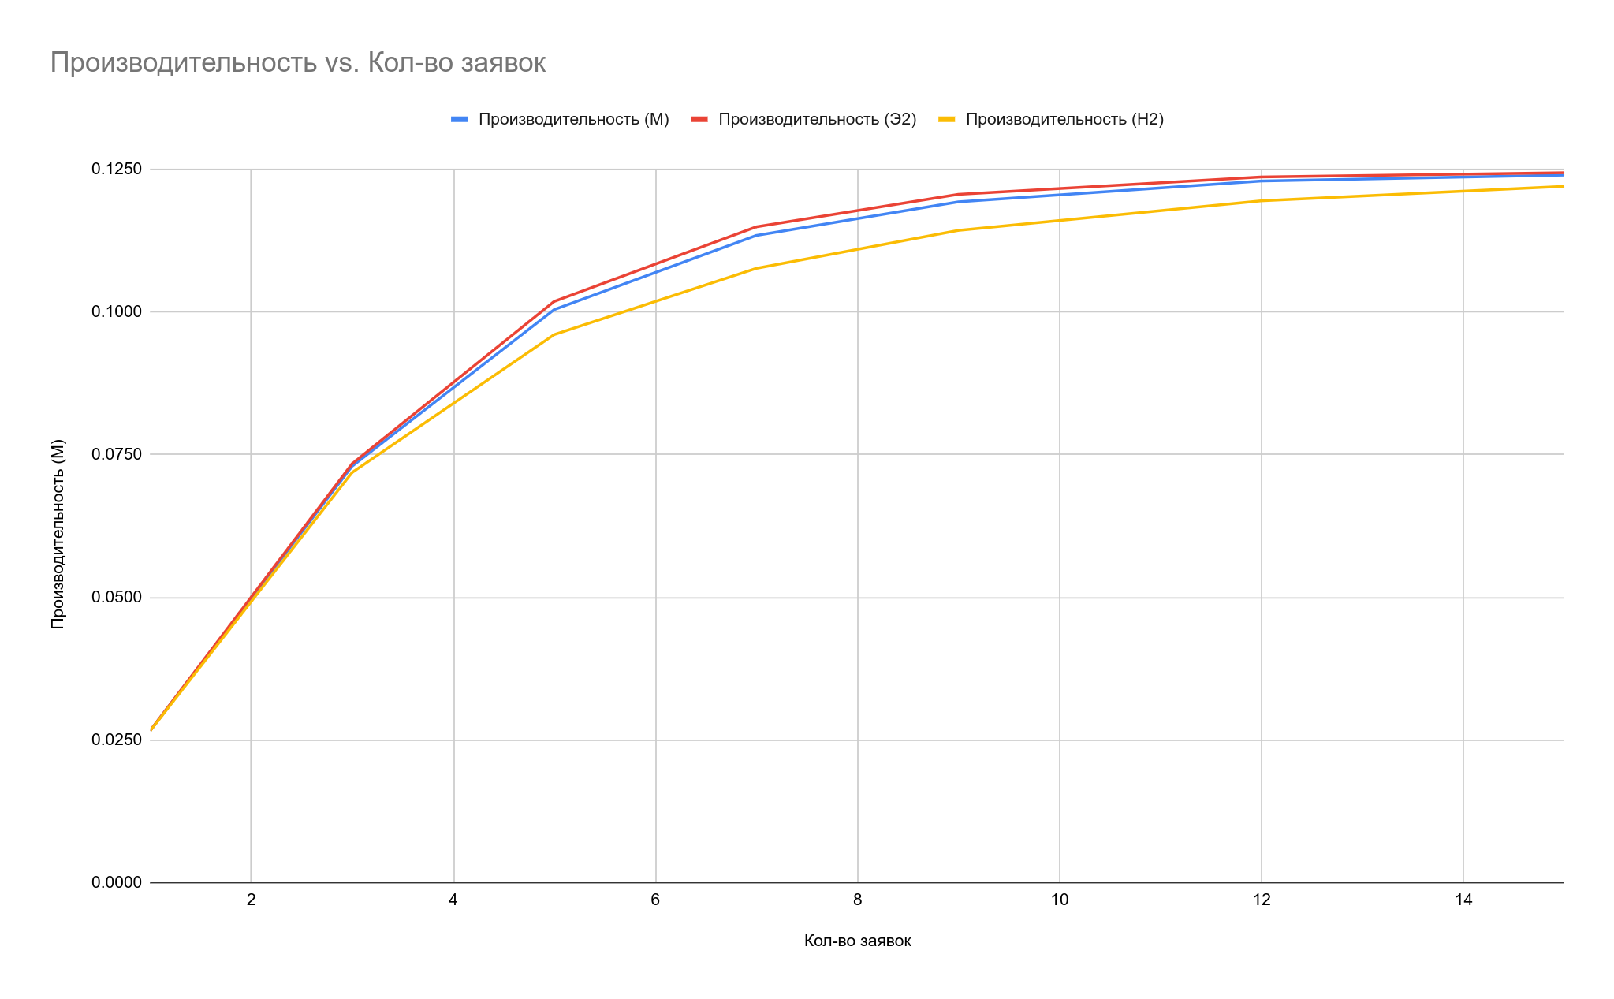
Производительность и загрузка прямо пропорциально зависят друг от друга. Для замкнутой сети было получено, что при увеличении вариации обслуживания производительность, а значит и загрузка, уменьшаются, однако все равно стремятся к одному.
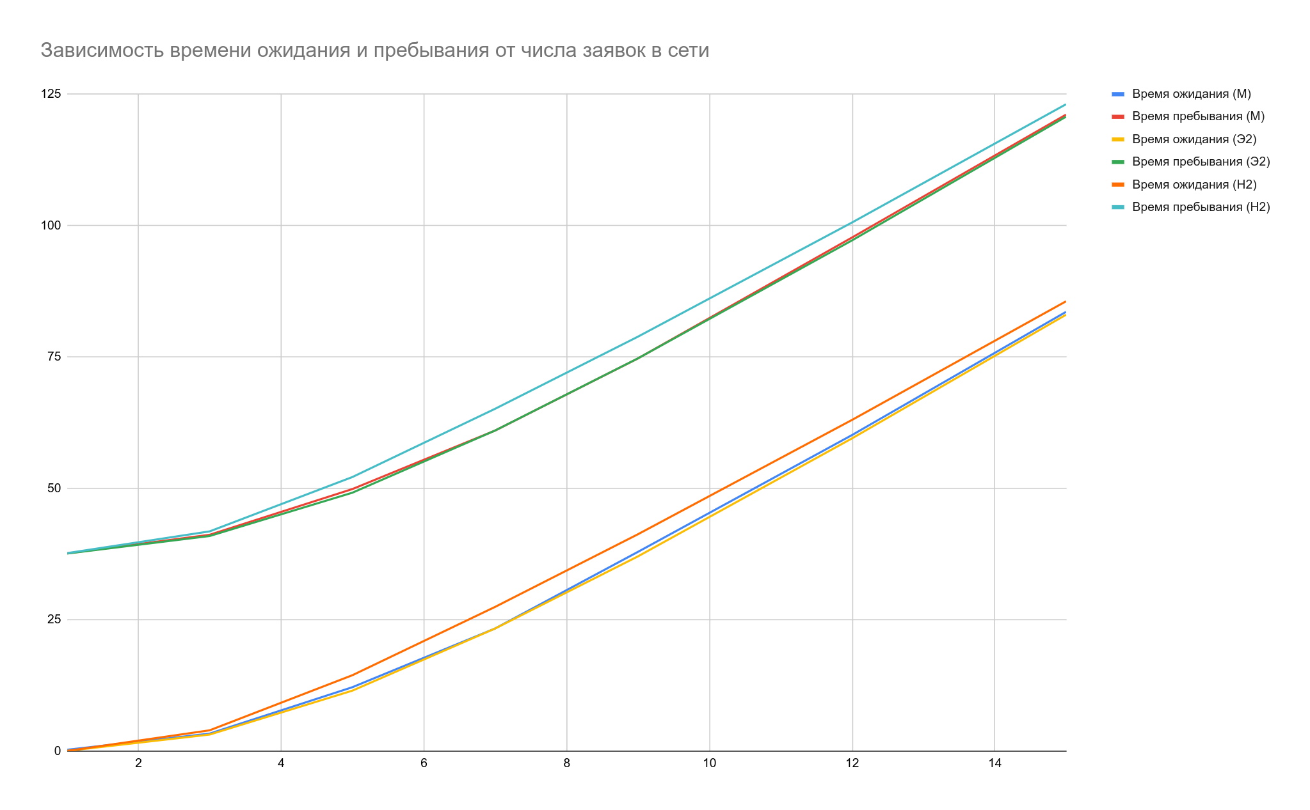
При увеличении вариации также увеличивается время ожидания и время пребывания. Также на графике видно, что начиная с некоторого числа заявок (на рис. ~5) в системе эти характеристики начинают изменяться линейно. Кроме того, следует отметить, что время ожидания и пребывания для гиперэкспоненциального распределения стремится к одной линии с экспоненциальным и эрланга. Это связано с тем, что узкое место в сети становится загруженным на 100%, а производительность сети не меняется, а время пребывания зависит обратнопропорцианально от нее и прямопропорциально от числа заявок в системе.

Сравнительный анализ зависимости времени ожидания и времени пребывания
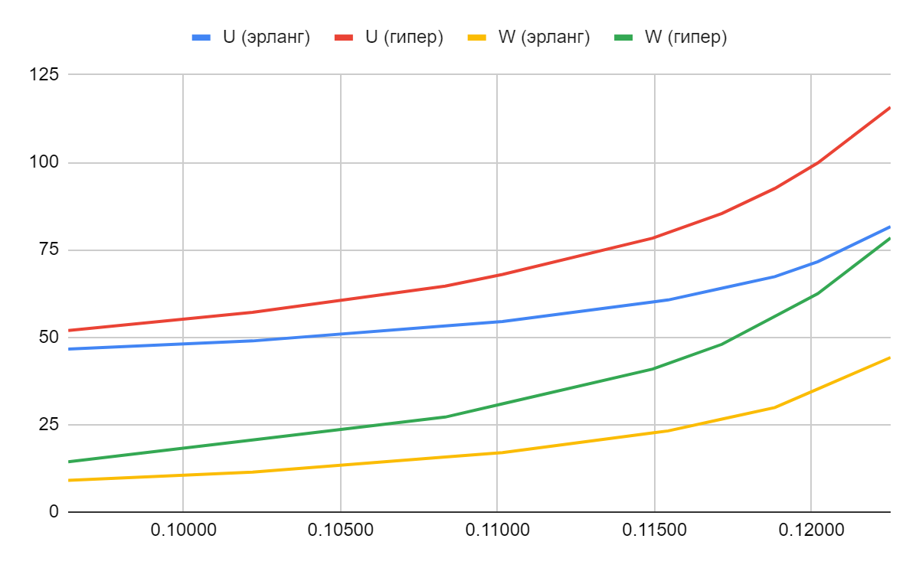
Линии для времени ожидания и времени пребывания для одинаковых законов распределения следуют одинаковому закону. Если к времени ожидания прибавить константу, сдвинув график вверх, то он совпадёт с графиком времени пребывания:
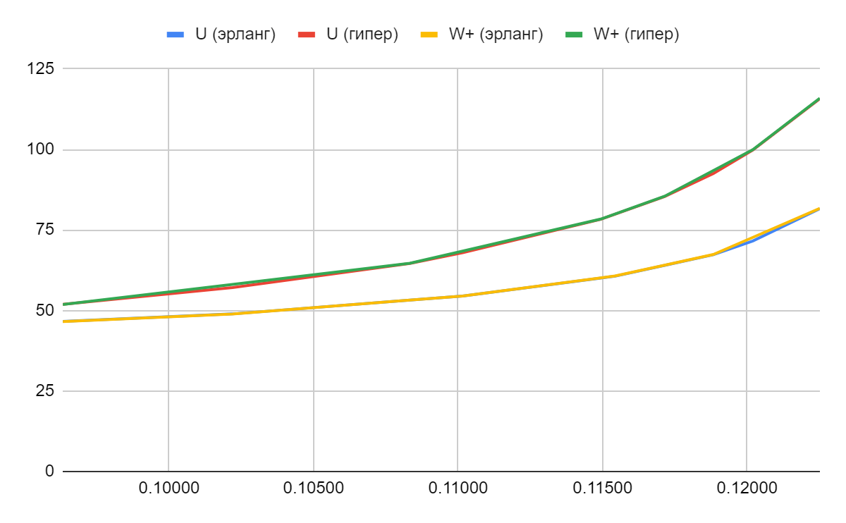

Исследование модели РСеМО
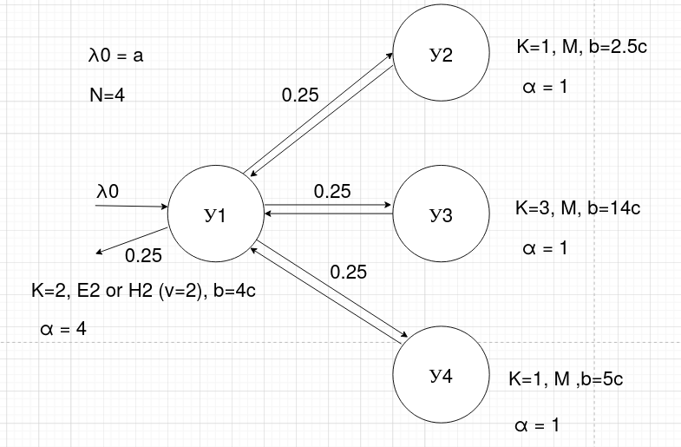Рисунок 4: Граф модели РСеМО

Программа GPSS
***** интервал поступления заявок в РСеМО *****
t_a EQU 10
RN_a1 EQU 141
***** Количество приборов в узлах *****
uzel_1 STORAGE 2
uzel_2 STORAGE 1; тоже самое, что и без STORAGE (для упрощения чтения)
uzel_3 STORAGE 3
uzel_4 STORAGE 1
***** среднее время обслуживания в узлах *****
t_b_1 EQU 4
***** для гиперэкспоненциального распределения узла 1 *****
h_b_11 EQU 100
h_b_12 EQU 10
h_b_1q EQU 0.30
t_b_2 EQU 2.5
t_b_3 EQU 14
t_b_4 EQU 5
***** номера генераторов для узлов *****
RN_b_11 EQU 13
RN_b_12 EQU 47
RN_b_2 EQU 5
RN_b_3 EQU 23
RN_b_4 EQU 31
***** вероятности передач *****
p_10 EQU 0.25
p_12 EQU 0.25
p_13 EQU 0.25
***** Метрики *****
T_U TABLE M1,40,40,30; время пребывания в сети
*TU_buf_1 QTABLE ch_1,0.1,0.1,100
*TU_buf_2 QTABLE ch_2,0.1,0.1,100
*TU_buf_3 QTABLE ch_3,0.1,0.1,100
*TU_buf_4 QTABLE ch_4,0.1,0.1,100
***** функция TRANSFER по окончании обслуживания в узле 1*****
trans_1 FUNCTION RN77,D4
0.25,mu_0/0.5,mu_2/0.75,mu_3/1,mu_4 ; нельзя подставить переменные выше
************************************************************
* Система РСеМО (M3) *
************************************************************
START 1
GENERATE 1000000 ; таймер на выполнение в системе
TERMINATE 1

mu_0 TABULATE T_U ; завершение транзакта
TERMINATE

GENERATE (Exponential(RN_a1,0,t_a)); генерация поступающих транзактов

mu_1 QUEUE ch_1 ; регистрация момента поступления в очередь
ENTER uzel_1
DEPART ch_1 ; регистрация момента покидания очереди
ADVANCE (erl2(RN_b_11,RN_b_12,t_b_1))
* ADVANCE (hyper2(RN_b_11, h_b_1q, h_b_11, h_b_12))
LEAVE uzel_1
TRANSFER ,FN$trans_1

mu_2 QUEUE ch_2
ENTER uzel_2
DEPART ch_2
ADVANCE (Exponential(RN_b_2,0,t_b_2))
LEAVE uzel_2
TRANSFER ,mu_1

mu_3 QUEUE ch_3
ENTER uzel_3
DEPART ch_3
ADVANCE (Exponential(RN_b_3,0,t_b_3))
LEAVE uzel_3
TRANSFER ,mu_1

mu_4 QUEUE ch_4
ENTER uzel_4
DEPART ch_4
ADVANCE (Exponential(RN_b_4,0,t_b_4))
LEAVE uzel_4
TRANSFER ,mu_1

PROCEDURE hyper2(RN_H, qq, tt_1, tt_2) BEGIN
if (uniform(1,0,1) < qq) then return exponential(RN_H,0,tt_1);
else return exponential(RN_H,0,tt_2);
END;
PROCEDURE erl2(RN_A, RN_B, tt) BEGIN
return (Exponential(RN_A,0,tt/2))+(Exponential(RN_B,0,tt/2));
END;

Результаты имитационного моделирования

Сравнение РСеМО с ЗСеМО
Для замкнутой сети:
Эрланг | 4-2 | ЗСеМО
Номер узла | Вр. обсл. | Кол-во приб. | Загрузка | Коэф. передачи | Вр. ожид. | Вр. ожид сети | Вр. преб. сети | Кол-во заявок | Производ.
1 | 4 | 2 | 0.98 | 3.999 | 2.215 | 26.186 | 81.622 | 10 | 0.1225
2 | 2.5 | 1 | 0.306 | 0.999 | 10.722
3 | 14 | 3 | 0.571 | 0.999 | 1.375
4 | 5 | 1 | 0.613 | 1.001 | 5.238

Эрланг | 4-2 | РСеМО
Номер узла | Вр. обсл. | Кол-во приб. | Загрузка | Коэф. передачи | Вр. ожид. | Вр. ожид сети | Вр. преб. сети | Кол-во заявок | Производ.
1 | 4 | 2 | 0.981 | 4.004 | 153.66 | 635.390 | 672.07 | 82.339 | 0.1225
2 | 2.5 | 1 | 0.306 | 0.999 | 1.972
3 | 14 | 3 | 0.573 | 1.002 | 6.168
4 | 5 | 1 | 0.613 | 1.001 | 12.043

Поскольку задана одинаковая производительность, то у сетей одинаковая загрузка узлов. Сети отличаются количеством заявок (для ЗСеМО — параметр, для РСеМО — характеристика), и, соответственно, временами ожидания и обслуживания.

Столбчатые графики сравнения:
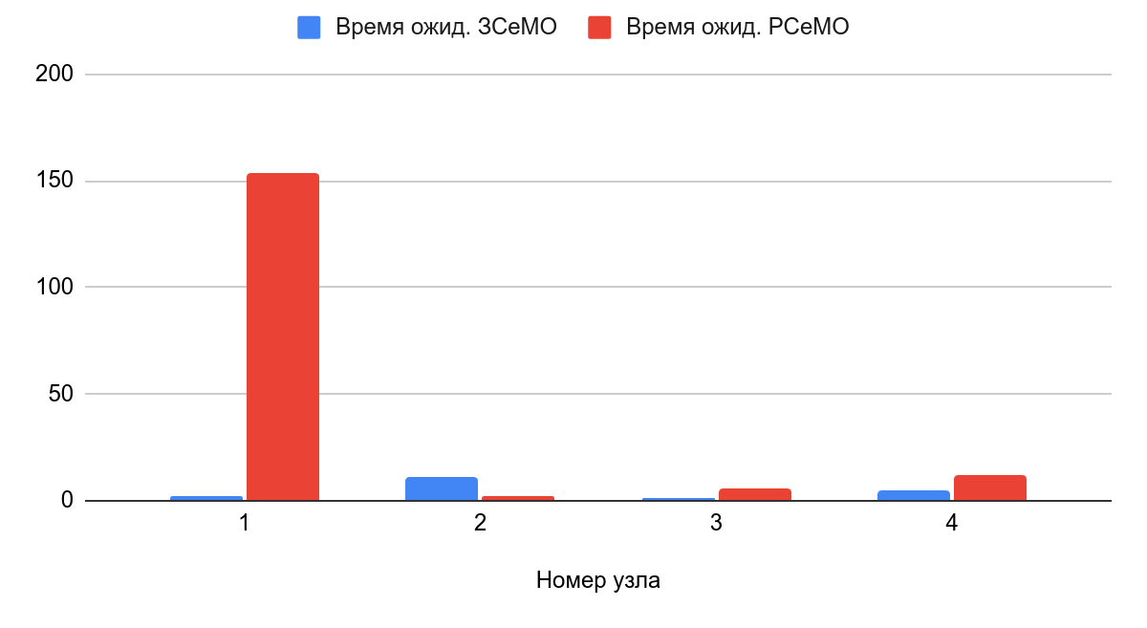
Системные характеристики/параметры:
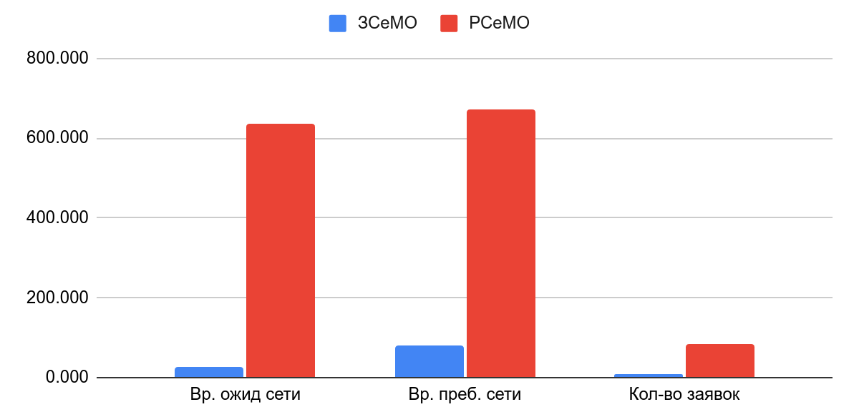

Гиперэксп | 4-2 | ЗСеМО
Номер узла | Вр. обсл. | Кол-во приб. | Загрузка | Коэф. передачи | Вр. ожид. | Вр. ожид сети | Вр. преб. сети | Кол-во заявок | Производ.
1 | 4 | 2 | 0.992 | 3.997 | 12.08 | 59.251 | 96.694 | 12 | 0.1241
2 | 2.5 | 1 | 0.31 | 0.999 | 7.058
3 | 14 | 3 | 0.579 | 1.000 | 0.946
4 | 5 | 1 | 0.62 | 0.999 | 2.976

Гиперэксп | 4-2 | РСеМО
Номер узла | Вр. обсл. | Кол-во приб. | Загрузка | Коэф. передачи | Вр. ожид. | Вр. ожид сети | Вр. преб. сети | Кол-во заявок | Производ.
1 | 4 | 2 | 0.994 | 4.005 | 443.203 | 1796.08 | 1830.72 | 227.19 | 0.1241
2 | 2.5 | 1 | 0.31 | 0.999 | 2.031
3 | 14 | 3 | 0.58 | 1.001 | 6.508
4 | 5 | 1 | 0.621 | 1.001 | 12.612

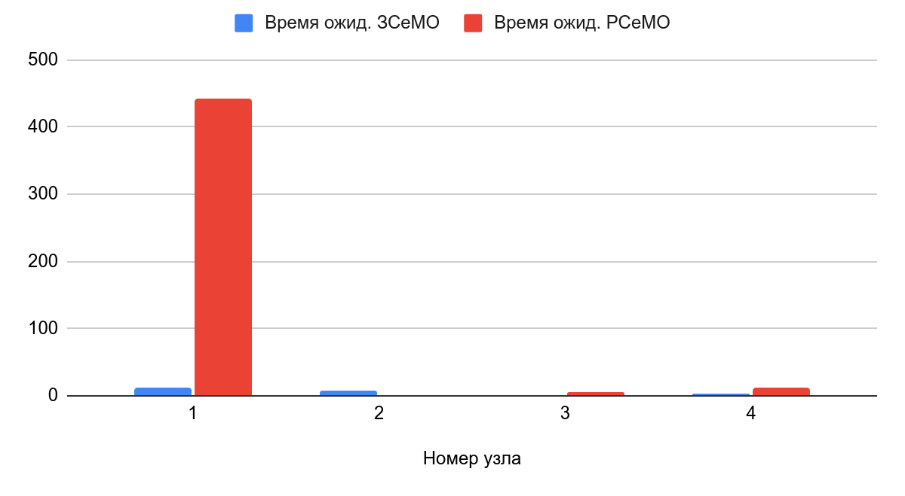
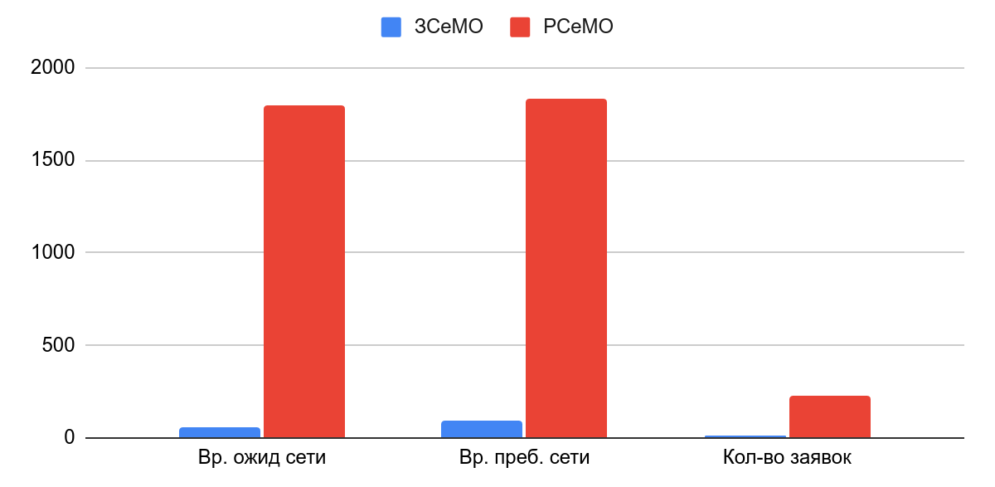
В РСеМО значительно больше время ожидания и время пребывания из-за наличия большего числа заявок в сети, которые находятся в очереди. Это связано со случайными значениями времен обслуживания, в результате которых возникают очереди и с тем, что система работает почти на полную (загрузка узла 1 близка к 1).

Предельная интенсивность поступления заявок
Для РСеМО с распределением Э2 на У1:
Интен-ть пост-ния | Загрузка узкого места | Время пребывания
0.1 | 0.801 | 69.988
0.105 | 0.84 | 79.688
0.11 | 0.88 | 95.652
0.115 | 0.92 | 128.373
0.12 | 0.96 | 238.685
0.121 | 0.968 | 291.437
0.1225159883 | 0.98 | 441.280
0.123 | 0.984 | 544.513
0.124 | 0.992 | 1007.539
0.125 | 0.999 | 5126.379
0.126 | 1 | 24376.995
Предельная интенсивность — 0.125, что сходится, если считать по формулам. Аналогичные результаты и в случае гиперэкспоненциального распределения:
Интен-ть пост-ния | Загрузка узкого места | Время пребывания
0.1 | 0.801 | 92.094
0.105 | 0.84 | 108.418
0.11 | 0.88 | 135.797
0.115 | 0.92 | 189.918
0.12 | 0.96 | 355.77
0.121 | 0.967 | 431.536
0.1225159883 | 0.98 | 641.149
0.123 | 0.983 | 778.543
0.124 | 0.991 | 1471.609
0.125 | 0.999 | 8162.768
0.126 | 1 | 27471.832

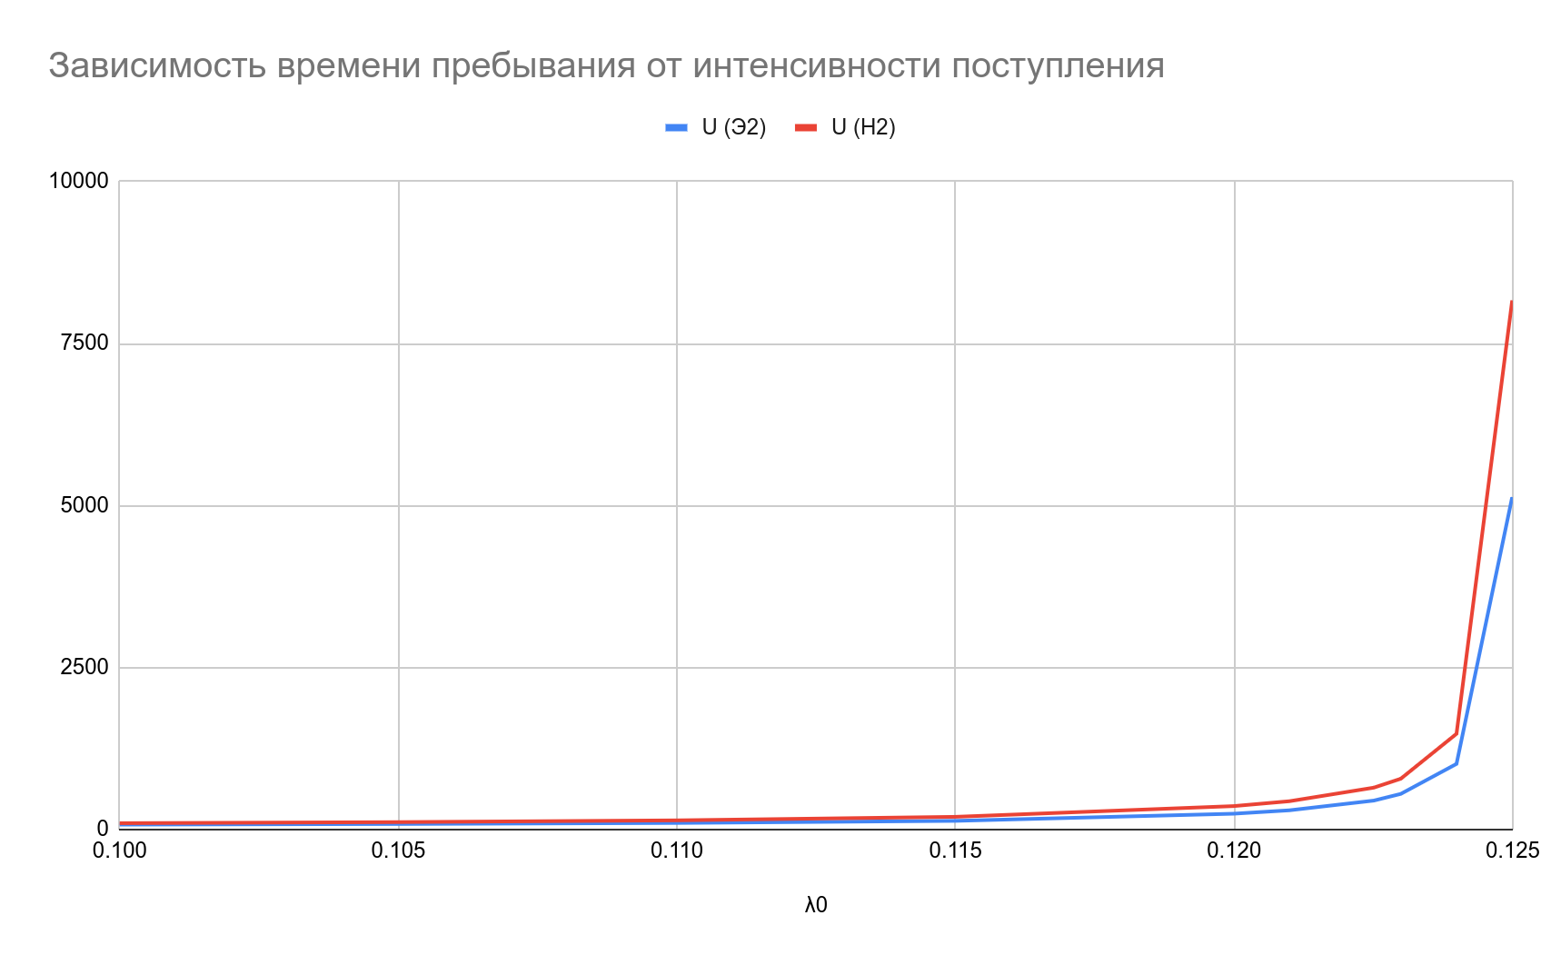
На графике видно, что при достижении максимума интенсивности поступления, время обслуживания стремится к бесконечности.

Характеристики при загрузке узкого места 0.8-0.95
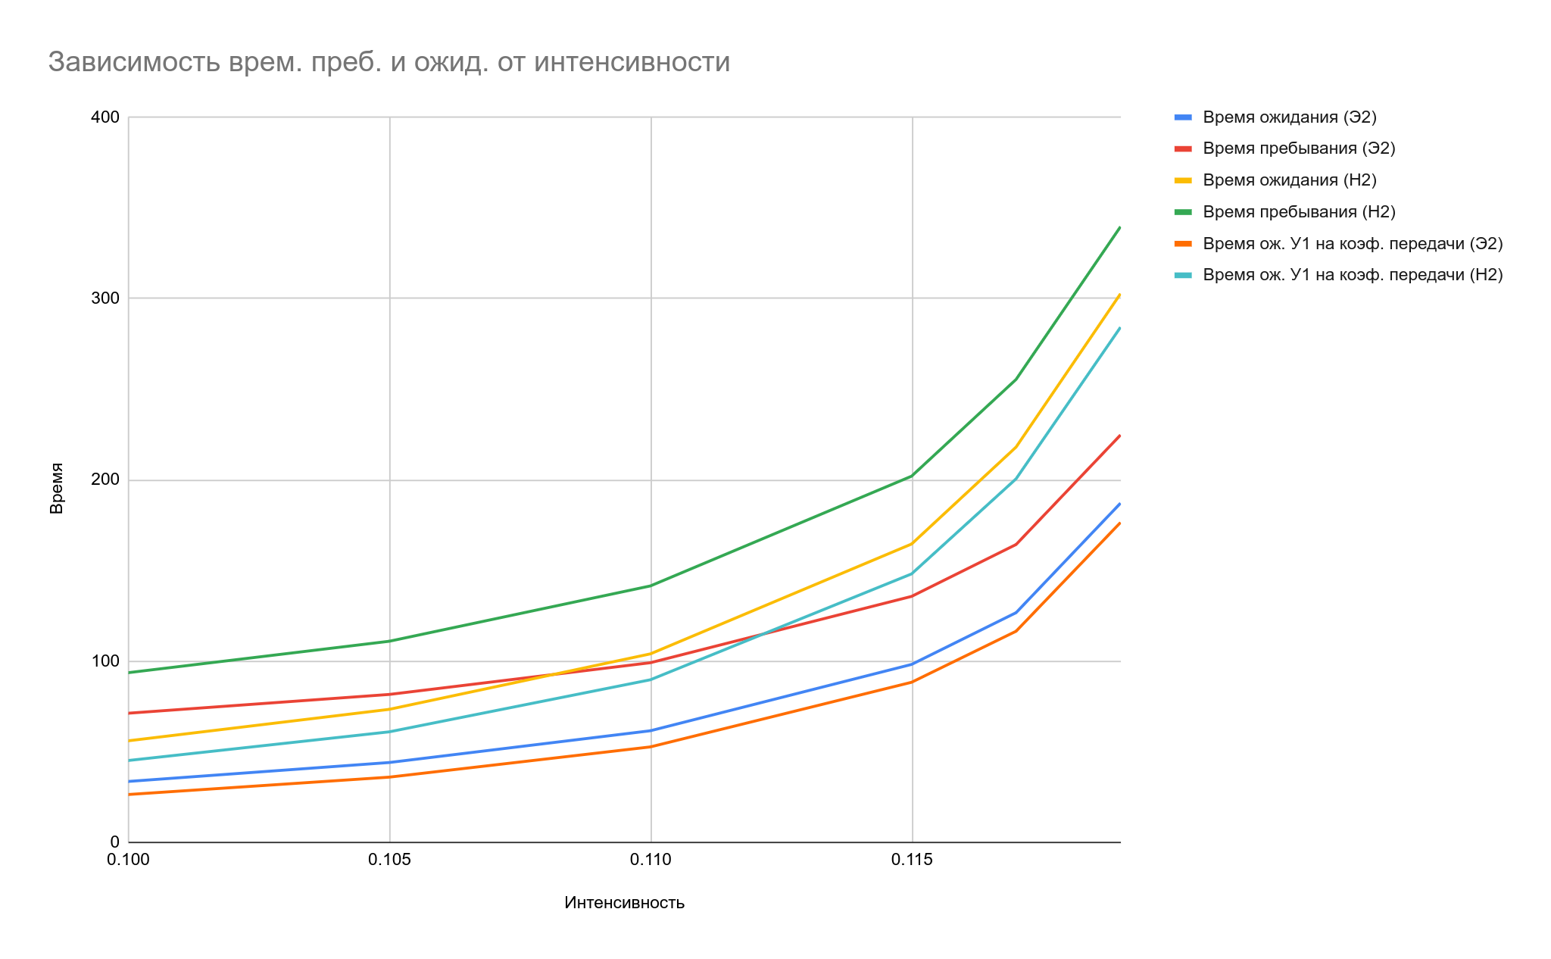
На графике отражены время пребывания и время ожидания для РСеМО с распределением Эрланга и Гиперэкспоненциальным на У1. Как видно, время ожидания и время пребывания системы параллельны (это связано с постоянным временем заявки на приборах). Время ожидания и пребывания для H2 растет быстрее, чем при Э2. Также на графике отображено время ожидания на У1. Как видно, заявка ожидает большую часть времени в накопителе этого узла, в связи с этим такие задержки.
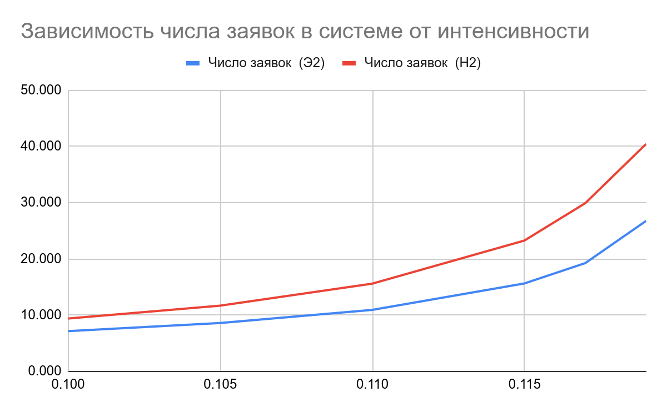
Соответственно, также при гиперэкспоненциальном распределении больше заявок в системе, потому что время пребывания и интенсивность связаны соотношением. Число заявок, как и время ожидания, пребывания стремятся к бесконечности при приближении к максимальной интенсивности выходящего потока, так как при его достижении они не смогут успевать обрабатываться, и возникнут бесконечные очереди. Характеристики стремятся к бесконечности из-за случайности входящего потока и интенсивностей обслуживания.

Влияние характера входного потока
Результаты для простейшего потока были получены на предыдущем этапе.
Сравним с детерминированным потоком (v=0), при увеличении вариации ситуация будет аналогична, учитывая, что похожий анализ уже проводился в предыдущих ЛР.
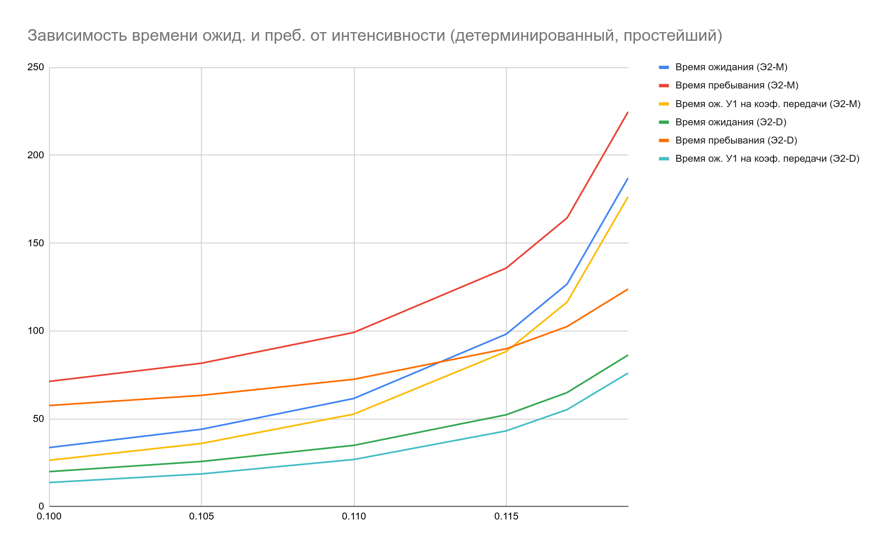
При уменьшении вариации входящего потока уменьшается число заявок в системе, время ожидания и время пребывания. При увеличении вариации увеличивается число заявок, меньших чем медиана, и в результате в системе накапливается периодически больше заявок, что влияет на их время ожидания и время пребывания.
График числа заявок от интенсивности представлен ниже.
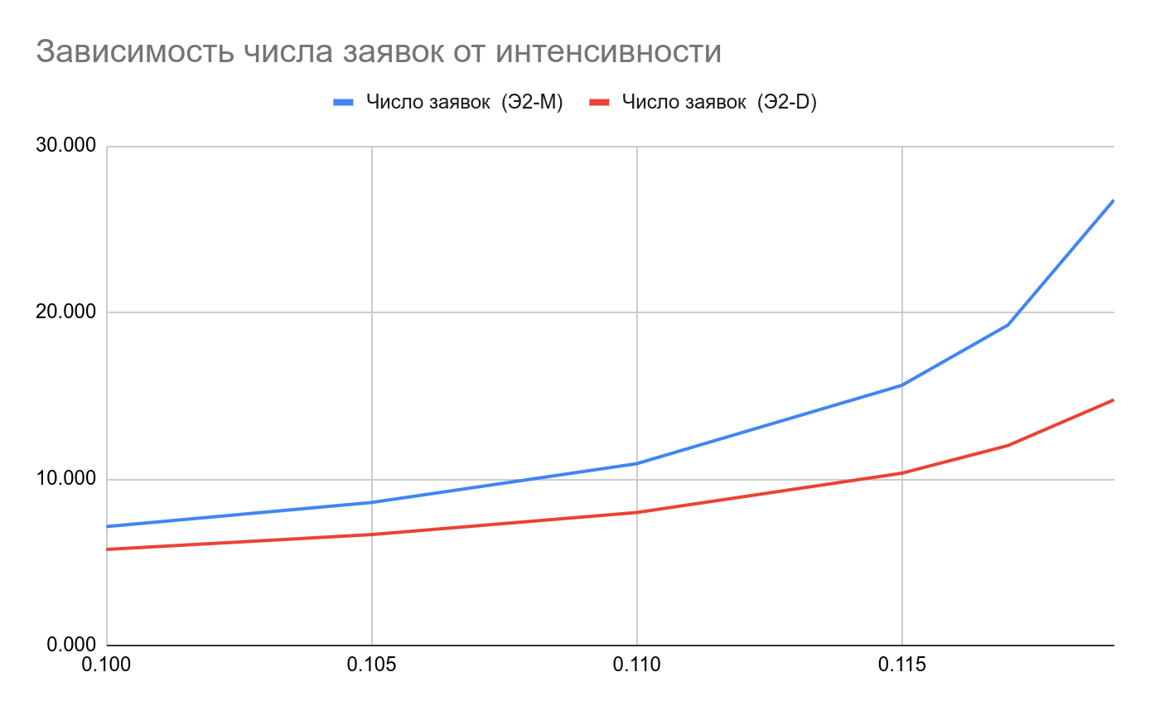

Выводы
- Изучены основные сетевые характеристики ЗСеМО, их зависимости от сетевых и узловых параметров, а также от закона распределения времени обслуживания
- Найдено предельное значение производительности ЗСеМО
- Проведён поиск и устранение узкого места ЗСеМО
- По результатам исследования ЗСеМО выбраны параметры для РСеМО и проведён их сравнительный анализ
- Изучены основные сетевые и узловые характеристики РСеМО, их зависимости от сетевых и узловых параметров, а также от закона распределения времени обслуживания
- Проведён расширенный сравнительный анализ зависимостей разных сетевых и узловых характеристик РСеМО от её производительности и от количества заявок в сети

ЗСеМО с распределением Эрланга 2-ого порядка в Узле 1
ЗСеМО с гиперэкспоненциальным распределением с 2-мя параллельными экспонентами

